
第3节 电阻的串联、并联及其应用


1．串联电路的基本特点是：
(1)电路中各处________相等，即________________．
(2)总电压等于________________之和，即____________________________．
(3)总电阻等于________________之和，即____________________________．
2．并联电路的基本特点是：
(1)各电阻两端的________相等，即____________________________．
(2)总电流等于各支路________之和，即________________________．
(3)总电阻的倒数等于各支路电阻的________之和，即
________________________________________．
3．电流表(表头)G的三个重要参数是________、________、________，这三个参数之间的关系符合欧姆定律，即____________________________．
4．利用串联电路的________原理，将电流表G________一只适当阻值的电阻R，就可以改装成一定量程的电压表V，若改装后的量程为U，则分压电阻R＝
____________________________.
5．利用并联电路的________原理，将电流表G________一只适当阻值的电阻R，就可以改装成一定量程的电流表A，若改装后的量程为I，则分流电阻R＝
________________________________.

【概念规律练】
知识点一 串并联电路的特点
1．电阻R₁、R₂、R₃串联在电路中．已知R₁＝10 Ω、R₃＝5 Ω，R₁两端的电压为6 V，R₂两端的电压为12 V，则( )
A．电路中的电流为0.6 A
B．电阻R₂的阻值为20 Ω
C．三只电阻两端的总电压为21 V
D．电阻R₃两端的电压为4 V
2．已知通过三个并联支路的电流之比是I₁∶I₂∶I₃＝1∶2∶3，则三个并联支路的电阻之比R₁∶R₂∶R₃为( )
A．1∶2∶3 B．3∶2∶1
C．2∶3∶6 D．6∶3∶2
知识点二 电压表、电流表的改装
3．把电流表改装成电压表时，下列说法正确的是( )
A．改装的原理是串联电阻有分压作用
B．改装成电压表后，原电流表本身允许通过的最大电流值也随着变大了
C．改装后原电流表自身的电阻也增大了
D．改装后使用时，加在原电流表两端的电压的最大值不变
4．有一个量程为0.5 A的电流表，与阻值为1 Ω的电阻并联后通入0.6 A的电流，电流表的示数为0.4 A，若将该电流表的量程扩大为5 A，则应________联一个阻值为________ Ω的电阻．
知识点三 串并联电路特点的综合应用
5．一个T型电路如图1所示，电路中的电阻R₁＝10 Ω，R₂＝120 Ω，R₃＝40 Ω.另有一测试电源，电动势为100 V，内阻忽略不计．则( )

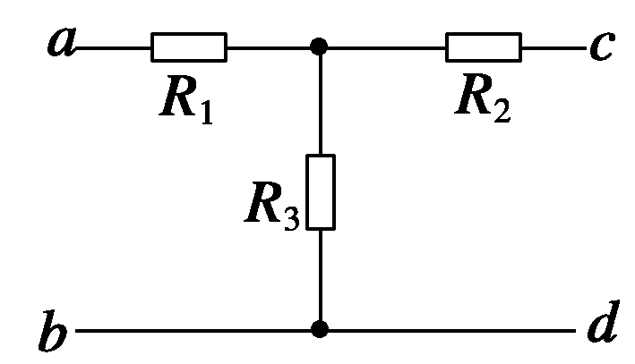
图1
A．当cd端短路时，ab之间的等效电阻是40 Ω
B．当ab端短路时，cd之间的等效电阻是40 Ω
C．当ab两端接通测试电源时，cd两端的电压为80 V
D．当cd两端接通测试电源时，ab两端的电压为80 V
【方法技巧练】
一、用伏安法测电阻
6．用电流表和电压表测量电阻R_{x}的阻值．如图2所示，分别将图(a)和(b)两种测量电路连接到电路中，按照(a)图时，电流表示数为4.60 mA，电压表示数为2.50 V；按照(b)图时，电流表示数为5.00 mA，电压表示数为2.30 V，比较这两次结果，正确的是( )
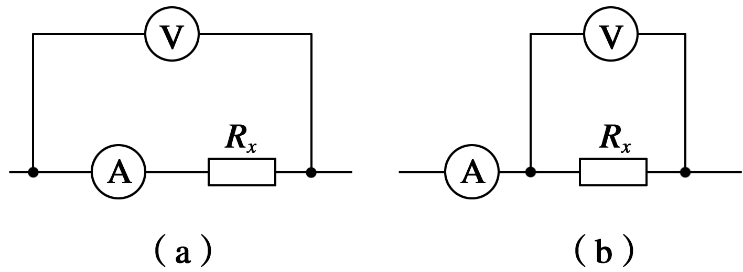
图2
A．电阻的真实值更接近543 Ω，且大于543 Ω
B．电阻的真实值更接近543 Ω，且小于543 Ω
C．电阻的真实值更接近460 Ω，且大于460 Ω
D．电阻的真实值更接近460 Ω，且小于460 Ω
二、滑动变阻器的两种接法
7. 如图3所示，滑动变阻器R₁的最大值是200 Ω，R₂＝R₃＝300 Ω，A、B两端电压U_{AB}＝8 V.
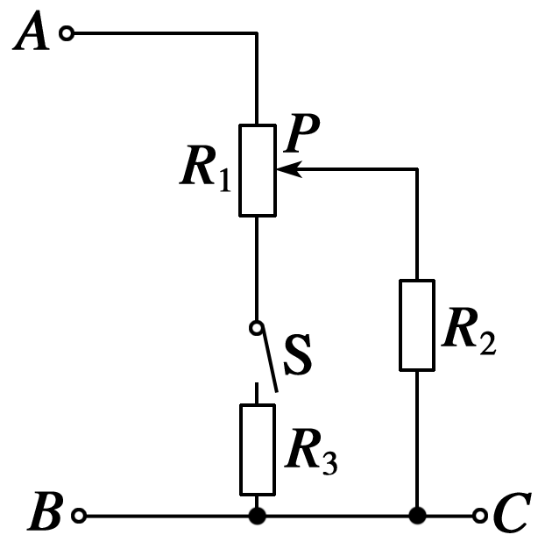
图3
(1)当开关S断开时，移动滑动片P，R₂两端可获得的电压变化范围是多少？

(2)当S闭合时，移动滑动片P，R₂两端可获得的电压变化范围又是多少？


1．下列说法中正确的是( )
A．一个电阻和一根无电阻的理想导线并联，总电阻为零
B．并联电路任一支路的电阻都大于电路的总电阻
C．并联电路任一支路电阻增大(其他支路不变)，则总电阻也增大
D．并联电路任一支路电阻增大(其他支路不变)，则总电阻一定减小
2．电流表的内阻是R_{g}＝200 Ω，满刻度电流值是I_{g}＝500 μA，现欲把这电流表改装成量程为1.0 V的电压表，正确的方法是( )
A．应串联一个0.1 Ω的电阻
B．应并联一个0.1 Ω的电阻
C．应串联一个1 800 Ω的电阻
D．应并联一个1 800 Ω的电阻
3. 如图4所示的电路中，电压表和电流表的读数分别为10 V和0.1 A，电流表的内阻为0.2 Ω，那么有关待测电阻R_{x}的下列说法正确的是( )
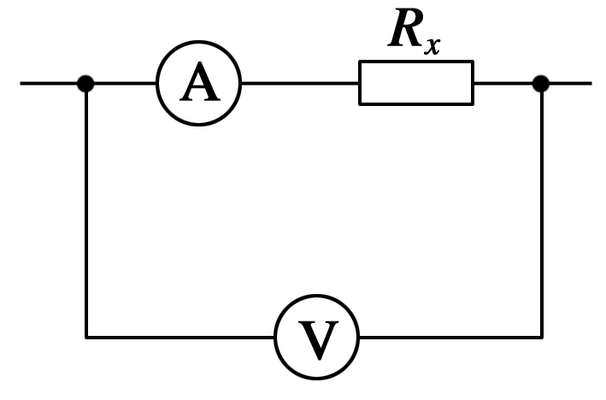
图4
A．R_{x}的测量值比真实值大
B．R_{x}的测量值比真实值小
C．R_{x}的真实值为99.8 Ω
D．R_{x}的真实值为100.2 Ω
4．电流表G的内阻为R_{g}，用它测量电压时，量程为U；用它改装成大量程的电流表的内阻是R_{A}，量程为I，这几个量的关系是( )
A．R_{A}>R_{g} >R_{g} B．R_{A}>R_{g}>
C．R_{A}<R_{g} <R_{g} D．R_{A}<R_{g}＝
5．一个电流表的刻度盘的每1小格代表1 μA，内阻为R_{g}.如果把它改装成量程较大的电流表，刻度盘的每一小格代表n μA，则( )
A．给它串联一个电阻，阻值为nR_{g}
B．给它串联一个电阻，阻值为(n－1)R_{g}
C．给它并联一个电阻，阻值为
D．给它并联一个电阻，阻值为
6. 如图5所示，电路两端的电压U保持不变，电阻R₁、R₂、R₃消耗的电功率一样大，则电阻之比R₁∶R₂∶R₃是( )
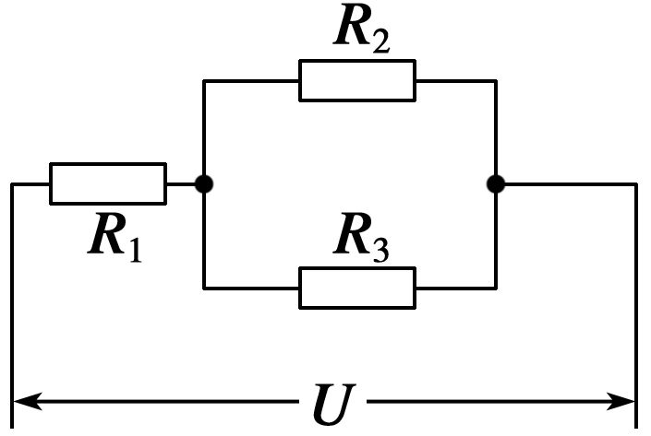
图5
A．1∶1∶1 B．4∶1∶1
C．1∶4∶4 D．1∶2∶2
7．在图6中，甲、乙两图分别为测灯泡电阻R的电路图，下列说法不正确的是( )
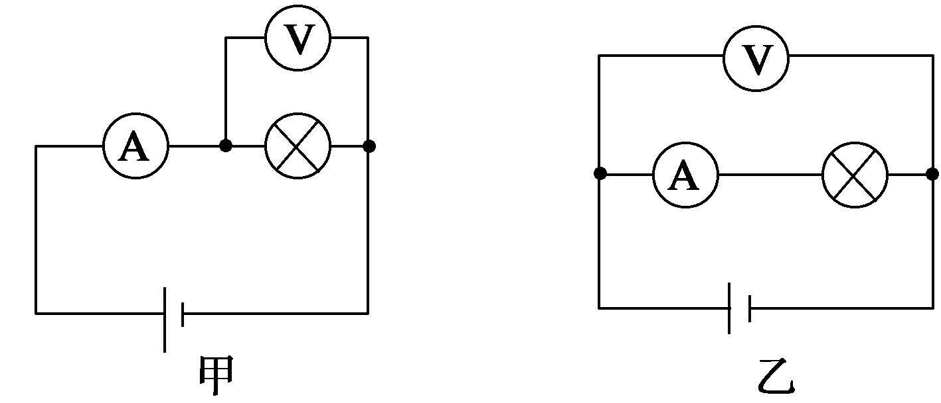
图6
A．甲图的接法叫电流表外接法，乙图的接法叫电流表内接法
B．甲中R_{测}>R_{真}，乙中R_{测}<R_{真}
C．甲中误差由电压表分流引起，为了减小误差，就使R≪R_{V}，故此法测较小电阻好
D．乙中误差由电流表分压引起，为了减小误差，应使R≫R_{A}，故此法测较大电阻好
8．如图7所示电路，○G是电流表，R₁、R₂是两个可变电阻，调节可变电阻R₁，可以改变电流表○G的示数．当MN间的电压为6 V时，电流表的指针刚好偏转到最大刻度．将MN间的电压改为5 V时，若要电流表○G的指针仍偏转到最大刻度，下列方法中可行的是( )
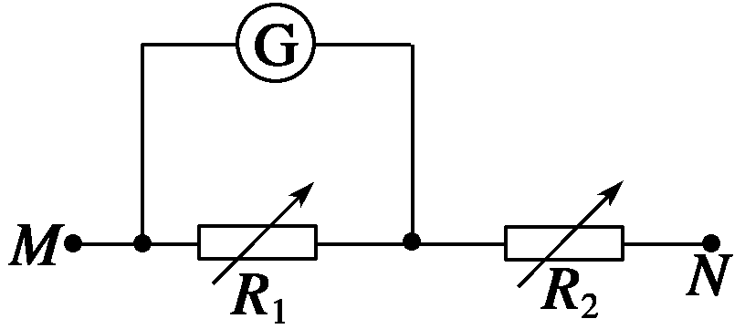
图7
A．保持R₁不变，增大R₂ B．增大R₁，减少R₂
C．减少R₁，增大R₂ D．保持R₂不变，减少R₁
9．R₁＝10 Ω，R₂＝20 Ω，R₁允许通过的最大电流为1.5 A，R₂两端允许加的最大电压为10 V，若将它们串联，加在电路两端的最大电压可以是( )
A．45 V B．5 V C．25 V D．15 V
题 号 | 1 | 2 | 3 | 4 | 5 | 6 | 7 | 8 | 9
答 案
10．已知电流表的内阻R_{g}＝120 Ω，满偏电流I_{g}＝3 mA，要把它改装成量程是6 V的电压表，应串联多大的电阻？要把它改装成量程是3 A的电流表，应并联多大的电阻？

第3节 电阻的串联、并联及其应用 答案
课前预习练
1．(1)电流 I₁＝I₂＝I₃＝…＝I_{n} (2)各部分电路电压 U＝U₁＋U₂＋…＋U_{n} (3)各部分电路电阻 R＝R₁＋R₂＋…＋R_{n}
2．(1)电压 U₁＝U₂＝U₃＝…＝U_{n} (2)电流 I＝I₁＋I₂＋…＋I_{n} (3)倒数 ＝＋＋…＋
3．I_{g} U_{g} R_{g} U_{g}＝I_{g}R_{g}
4．分压 串联 －R_{g}
5．分流 并联
课堂探究练
1．ABC [电路中电流I＝＝ A＝0.6 A；R₂阻值为R₂＝＝ Ω＝20 Ω，三只电阻两端的总电压U＝I(R₁＋R₂＋R₃)＝21 V；电阻R₃两端的电压U₃＝IR₃＝0.6×5 V＝3 V．]
2．D [由欧姆定律有R＝，在并联电路中，电压相等，所以有R₁∶R₂∶R₃＝∶∶＝∶∶＝6∶3∶2.]
3．AD [电流表改装成电压表的原理是串联电路的分压作用，故A正确；电流表改装成电压表后R_{g}、I_{g}、U_{g}均不变，故B、C错误，D正确．]
4．并 0.056
解析 电流表内阻R_{g}＝ Ω＝0.5 Ω，当接5 A量程时，I_{g}′＝0.5 A，分流I_{R}＝(5－0.5) A＝4.5 A，所以分流电阻R＝U_{g}′/I_{R}＝＝ Ω≈0.056 Ω.
点评 (1)小量程的电流表(表头)的三个参量：内阻R_{g}、满偏电流I_{g}、满偏电压U_{g}，它们的关系是U_{g}＝I_{g}R_{g}.
(2)电压表和电流表的改装：当把电流表G改装成量程为U的电压表时，应当串联一个电阻R，该电阻起分压作用，与三个参数间的关系为：U＝I_{g}(R_{g}＋R)；当把电流表G改装成量程为I的电流表(也叫安培表)时，应当并联一个电阻，该电阻起分流作用，与三个参数间的关系为：I＝I_{g}＋.
5．AC
解析 当cd端短路时等效电路图如图甲，等效电阻R₁₂₃＝R₁＋＝40 Ω，所以A对．同理，
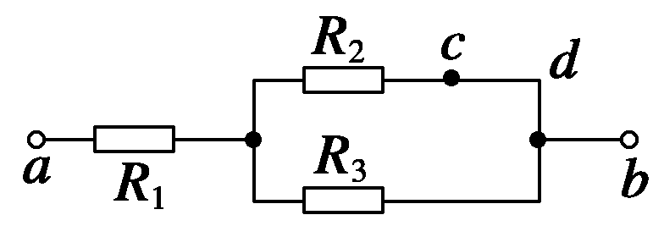
甲
当ab端短路时，等效电阻R₁₂₃＝R₂＋＝128 Ω，所以B错．
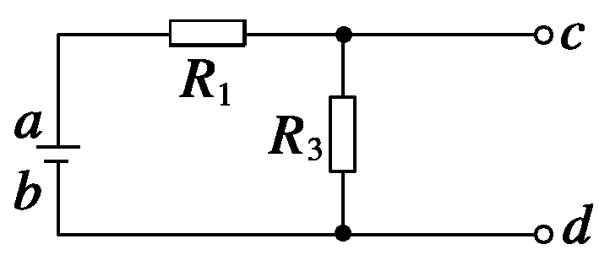
乙
当ab两端接通测试电源时等效电路图如图乙，根据欧姆定律得：I＝＝A＝2 A，所以U_{cd}＝IR₃＝80 V，所以C对．同理，当cd两端接通测试电源时，根据欧姆定律得：I＝＝ A＝ A，所以U_{ab}＝IR₃＝25 V，所以D错．
点评 搞清楚cd端短路时及ab端接通测试电源时电路的连接形式是解题的关键，为此需画出不同情况下的等效电路图．
6．B [比较(a)、(b)两图的电压读数，可知ΔU＝0.20 V，则＝＝0.08；电流变化ΔI＝0.40 mA，则＝＝0.087，可见>，即电流变化明显一些，可见电压表内阻带来的影响比电流表内阻带来的影响大，故应采取内接法，即按照(a)图所示电路测量电阻R_{x}，R_{x}＝＝543 Ω，此法测量值偏大，因此选项B正确．]
方法总结 用电流表、电压表测电阻时，连接方式可分为电流表外接法和电流表内接法两种方式：
(1)电流表外接法：如图甲所示，由于电压表的分流导致电流的测量值偏大，由R＝可知，R_{测}<R_{真}，R越小，电压表分流越小，误差越小，因此这种接法适合测小电阻，正如上一节描绘小灯泡的伏安特性曲线中电流表就采用了这种接法．
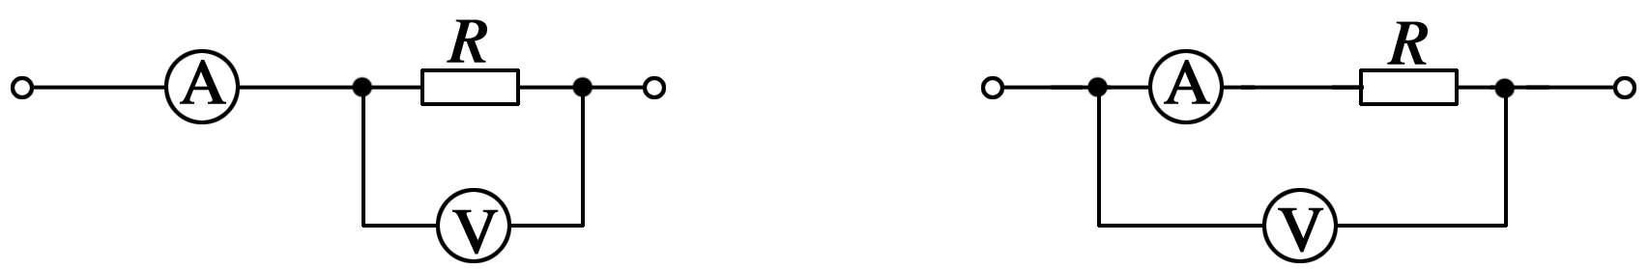
甲 乙
(2)电流表内接法：如图乙所示，由于电流表的分压，导致电压U的测量值偏大．由R＝得R_{测}>R_{真}，R越大，电流表的分压越小，误差就会越小．因此这种接法适用于测量大电阻．
7．(1)4.8 V ～8 V (2)3.43 V ～8 V
解析 (1)当S断开时，滑动变阻器R₁为限流式接法，R₃及R₁的下部不接在电路中，当滑动片P在最上端时，R₂上获得的电压最大，此时R₁接入电路的电阻为零，因此R₂上的最大电压等于U_{AB}＝8 V，当滑动片P在最下端时，R₁的全部与R₂串联，此时R₂上的电压最小，U_{R2}＝U_{AB}＝4.8 V，所以R₂上的电压变化范围为4.8 V ～8 V.
(2)当S闭合时，滑动变阻器R₁为分压式接法，当滑动片在最下端时，R₂上的电压最小，此时R₂与R₃并联，再与R₁的全部串联，R₂与R₃的并联电阻R′＝＝150 Ω，电压为U′＝U_{AB}＝×8 V＝3.43 V，当滑动片在最上端时，R₂上的电压最大等于U_{AB}＝8 V，所以R₂上的电压范围为3.43 V ～8 V.
方法总结
1．滑动变阻器两种接法的比较
接法  项目 | 限流式 | 分压式
电路组成 | 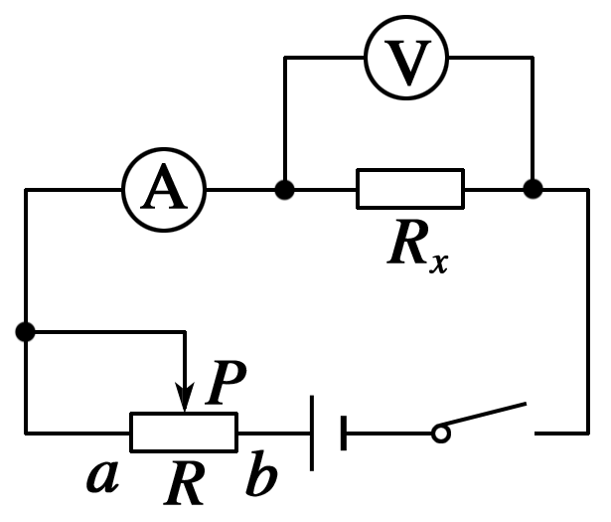 | 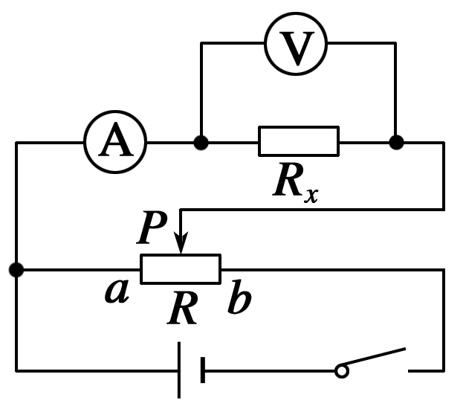
变阻器  接入电  路特点 | 连接变阻器的导线分别接金属杆一端和电阻线圈一端的接线柱(图中变阻器Pa部分短路不起作用) | 连接变阻器的导线分别接金属杆一端和电阻线圈的两端接线柱(图中变阻器Pa、Pb都起作用，即从变阻器上分出一部分电压加到待测电阻上)
调压范围 | ～E  (不计电源内阻) | 0～E  (不计电源内阻)
2.选用两种接法的原则
(1)负载电阻的阻值R₀远大于变阻器的总电阻R，须用分压式电路；
(2)要求负载上电压或电流变化范围较大，且从零开始连续可调，须用分压式电路；
(3)负载电阻的阻值R₀小于变阻器总电阻R或相差不多，且电压电流变化不要求从零调起时，可采用限流接法；
(4)两种电路均可使用的情况下，应优先采用限流式接法，因为限流式接法总能耗较小．
课后巩固练
1．ABC [由并联电路的特点知：并联电路的总电阻比各支路中的任意一个分电阻的阻值都要小且任一支路电阻增大时(其他支路不变)，总电阻也增大，所以A、B、C对，D错．]
2．C [电流表改电压表，串联电阻．电阻两端的电压U′＝U－U_{g}＝1 V－200×500×10^{－6} V＝0.9 V，串联的电阻阻值为R＝U′/I_{g}＝1 800 Ω.]
3．AC [因为电流表和R_{x}直接串联，所以电流表读数I′等于流过R_{x}的真实电流I，电压表并联在电流表和R_{x}串联电路的两端，故电压表读数U′大于R_{x}两端的真实电压U，所以R_{x}的测量值R_{x}′＝大于真实值R_{x}＝，故A对．R_{x}的真实值为：R_{x}＝＝＝ Ω＝99.8 Ω，故C对．]
4．C 5.D
6．C [因P₁＝P₂＝P₃，又R₂与R₃并联，U₂＝U₃且P＝，故R₂＝R₃，I₂＝I₃＝I₁，即I₁∶I₂∶I₃＝2∶1∶1，根据P＝I²R得R₁∶R₂∶R₃＝∶∶
＝1∶4∶4.]
7．B 8.B 9.D
10．1 880 Ω 0.12 Ω
解析 量程为6 V的意思是当电压表(电流表串联电阻后的整体)两端电压为6 V时，通过电流表的电流为满偏电流，指针指向最大刻度处，我们在最大刻度处标以6 V.
依以上分析，设串联电阻的阻值为R，则
U_{g}＝I_{g}R_{g}＝3×10^{－3}×120 V＝0.36 V，
U_{R}＝U－U_{g}＝6 V－0.36 V＝5.64 V.
根据串联电路中的电压分配关系可得R＝R_{g}＝×120 Ω≈1 880 Ω.
即应串联1 880 Ω的电阻，改装后，电压表内阻
R_{V}＝1 880 Ω＋120 Ω＝2 000 Ω.
量程为3 A的意思是通过电流表(表头并联电阻后的整体)的电流为3 A时，通过表头的电流为满偏电流，指针指向满刻度处，在此处标以3 A.
设应并联电阻阻值为 R，则其分担的电流为
I_{R}＝I－I_{g}＝3 A－3×10^{－3} A＝2.997 A.
根据并联电路中的电流分配关系可得
R＝R_{g}＝×120 Ω≈0.12 Ω.
即应并联0.12 Ω的电阻，改装后，电流表的内阻R_{A}＝＝≈0.12 Ω.

